1. Conectarse al motor de SQLserver usando el IDE SSMS.
2. Ir a databases y hacer click derecho, seleccionar la opcion “New database…”

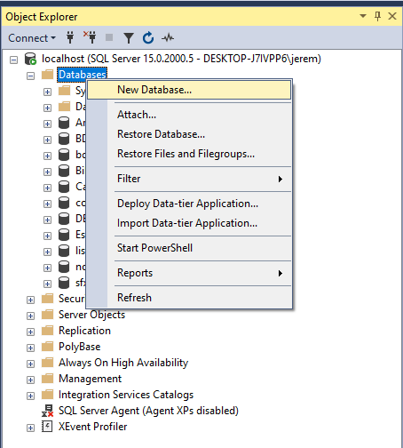

1. En la siguiente ventana ingresar en nombre de nuestra nueva base de datos (sin espacios) y presionar OK

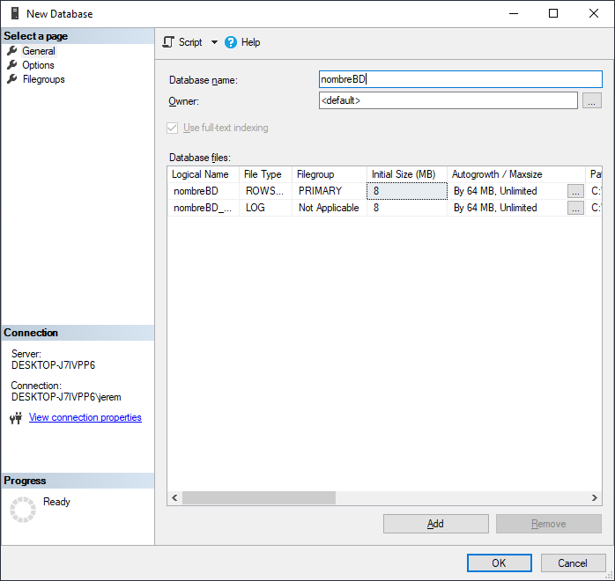

1. Luego para poder empezar a generar instrucciones SQL hacer click derecho sobre la nueva BD y seleccioanr la opcion “New Query”. Y ya estaremos listo para comenzar

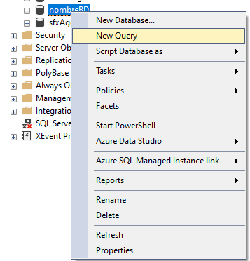

**IMPORTANTE**: siempre corroborar en el selector superior derecho del SSMS que la base de datos que se encuentra seleccionada sea la correcta

